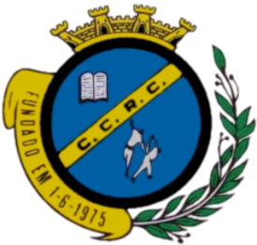
Programa dos estágios de Xadrez
Centro Cultural e Recreativo dos Coruchéus
Lisboa, 2017

Objetivos: Dotar os participantes das ferramentas necessárias para a evolução na modalidade. Será constituído por duas partes, uma mais teórica (Manhã) e outra mais prática (Tarde).

Realizado por: Treinadores de Grau 2 da F.P.X.: Paulo Costa e WFM Margarida Coimbra

Organização: Centro Cultural e Recreativo dos Coruchéus com o apoio da Junta de Freguesia de Alvalade

Data: 18 a 20 de Dezembro de 2017 (3 dias, manhãs e tardes)

Local: Sede do C C R Coruchéus no Cruzamento Rua Alberto Oliveira com Rua António Patrício (junto ao polo da Junta Freguesia de Alvalade), em Lisboa

Inscrições:
Data limite de inscrição 16 de Dezembro.
Inscrições abertas para filiados ou não na F.P.X..
Inscrições através do email corucheus.xadrez@gmail.com, ou dos telemóveis 933543898, 918539074 e 962669779.
Valor da inscrição: 20€ para jogadores filiados pelos Coruchéus e 40€ para os restantes (pago no primeiro dia do estágio)

Horários/Programa:

18,19 e 20 de Dezembro
18 de Dezembro | 09.00H – 10.30H | Estrutura Carlsbad
 | 11.00H – 13.00H | Partidas Típicas
 | 14.30H – 16.00H | Meio-Jogo
 | 16.30H – 18.00H | Finais Típicos
19 de Dezembro | 09.00H – 10.30H | Estrutura Capablanca
 | 11.00H – 13.00H | Partidas Típicas
 | 14.30H – 16.00H | Meio-Jogo
 | 16.30H – 18.00H | Finais Típicos
20 de Dezembro | 09.00H – 10.30H | Estrutura Francesa do Avanço
 | 11.00H – 13.00H | Partidas Típicas
 | 14.30H – 16.00H | Meio-Jogo
 | 16.30H – 18.00H | Finais Típicos

